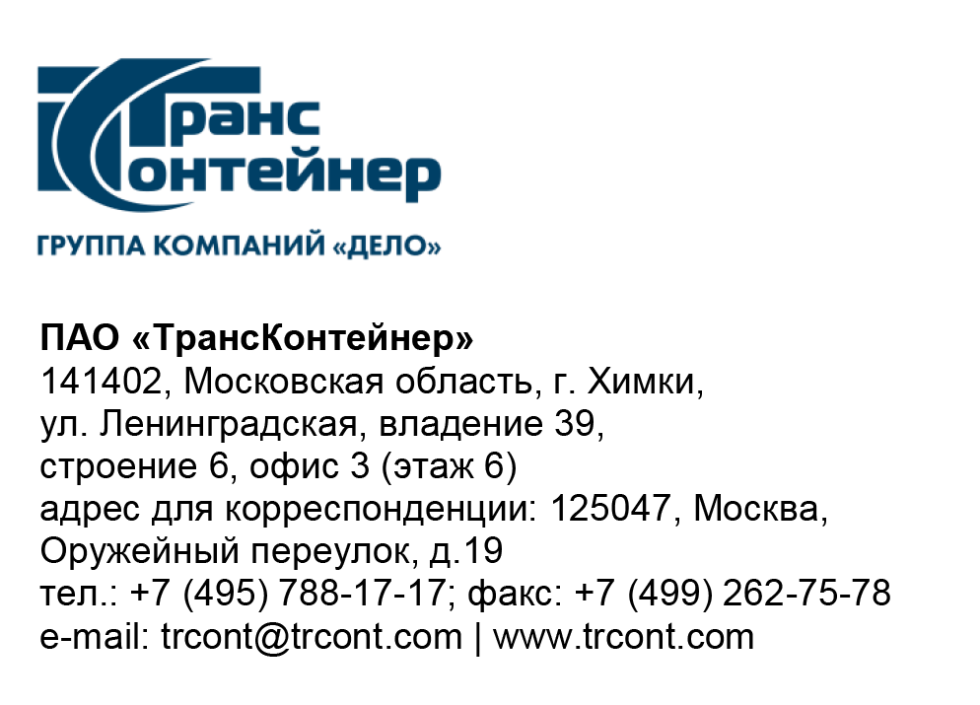

________24.05.2022_____№__б/н____
на № от________

Разъяснения к документации о закупке открытого конкурса в электронной форме № ОКэ-ЦКПБЗи-22-0021 по предмету «Оказание услуг в области информационной безопасности» (Открытый конкурс)

Вопрос № 1:
Предполагает ли данная закупка наличие протокола разногласий к требованиям в ТЗ? Наша компания готова принять участие в конкурсе, в случае если подача будет сопровождаться таким протоколом.
Ответ № 1:
Документацией о закупке Открытого конкурса не предусмотрена подача протокола разногласий, в тоже время в соответствии с пунктом 20 раздела 5. Информационной карты документации о закупке Открытого конкурса (далее –Информационная карта) победитель вправе направить Заказчику предложения по внесению изменений в проект договора. Внесение изменений в проект договора по предложениям победителя является правом Заказчика и осуществляется по усмотрению Заказчика.
С данной особенностью заключения договора более подробно можно ознакомиться в документации о закупке.

Вопрос № 2:
Для более тщательной проработки Финансово-коммерческого предложения просим вас продлить срок окончания подачи заявок до 27.05.2022 г.
Ответ № 2:
Изменения по продлению срока окончания подачи заявок опубликованы 20.05.2022 г., срок продлен до 14.00 часов 27.05.2022 г.

Вопрос № 3:
Какой вариант размещения оборудования предусматривает техническое задание - полностью в инфраструктуре Заказчика, гибридное (часть серверов в структуре Заказчика, часть в инфраструктуре Исполнителя) или полностью в инфраструктуре Исполнителя?
Ответ № 3:
В инфраструктуре Заказчика размещается система обнаружения аномальной сетевой активности, а также в серверах консолидации трафика событий при их наличии. Остальное оборудование (система сбора и анализа событий) размещается в инфраструктуре Исполнителя.

Вопрос № 4:
В Документации о закупке в Обязательных требованиях п.2.1 в пп. к) и в Квалификационных требованиях п.2.2 в пп. в) имеется ссылка на п.17 Информационной карты, в котором указаны дополнительные установленные требования к Участникам. Однако в п.17 Информационной карты нет разделения на обязательные и квалификационные требования.
В соответствии с вышеизложенным просим уточнить какие требования являются обязательными, а какие – квалификационными.
Обязательные и квалификационные требования должны быть предоставлены на каждого участника, выступающего на стороне одного участника, или в совокупности на коллективного участника?
Также просим уточнить какие именно документы необходимы на каждого участника, выступающего на стороне одного участника.
Ответ № 4:
В части 1 (подпункты 1.1-1.6) пункта 17 Информационной карты установлены дополнительные требования к претендентам относящимся к квалификационным требованиям. При предоставлении заявки претендента на стороне которого может выступать иное лицо в соответствии с частью 1 пункта 17 Информационной карты документы предоставляются в совокупности.
Касаемо части 2 пункта 17 раздела 5 Информационной карты (предоставление документов) на каждое лицо, выступающего на стороне одного претендента/участника необходимо представить документы в совокупности кроме пунктов 2.2, 2.3, 2.4 Информационной карты информация по которым предоставляется/проверяется на каждое лицо на стороне одного претендента/участника.

Вопрос № 5:
В Документации о закупке в п.1.2.4 указано следующее: «Заказчик/Организатор осуществляет разъяснение положений документации о закупке в течение 3 (трех) рабочих дней с даты поступления запроса на разъяснение и размещает их не позднее 3 (трех) дней с момента принятия решения в соответствии с пунктом 4 Информационной карты.»
Нами был направлен запрос через площадку otc.ru 18.05.2022 г., крайний срок ответа заказчика на запрос составлял 23.05.2022 г.
По состоянию на 24.05.2022 г. ответа на наш запрос не поступало. В соответствии с вышеизложенным, просим ответить на запрос разъяснения документации, а также продлить срок приема заявок на участие в закупке в связи с отсутствием ответа в регламентированные документацией о закупке сроки.

Ответ № 5:
В пункте 1.2 документации о закупке указан срок для разъяснения положений документации о закупке. Учитывая даты поступивших запросов и ответов, отсутствует нарушение в части несвоевременного ответа по запросу разъяснений. В связи с вышеизложенным, продление срока приема заявок не планируется.

Председатель постоянной рабочей
группы Конкурсной комиссии аппарата управления А.Е. Курицын

